اختبار مادة : المهارات الحياتية والأسرية | الصف : الخامس |  | الفصل الدراسي : الثالث لعام 1446هـ
الاسم: ................................................ | الدرجة |  | معلم المادة: .......................... التوقيع : .........
الاسم: ................................................ | الدرجة | 20 | معلم المادة: .......................... التوقيع : .........

السؤال الأول: ضع علامة ( √ ) أمام العبارة الصحيحة وعلامة ( Ꭓ ) أمام العبارة الخاطئة :
م | العبارة | الإجابة
 | تحدث الحروق بسبب الغفلة أو سوء التصرف أو الأهمال
 | .يجب عدم ملامسة الأجزاء المحترقة للأرض حتى لا يحث التلوث
 | أن جميع إصابات الحروق معرضة لخطرانتقال العدوى
 | الجُرْح هو تمزق في الجلد يؤدي الي خروج الدم من الجسم.
 | الجروح السطحية تكون الإصابة على مستوى الجلد الخارجي للجسم ويكون النزيف بسيط ويلتئم الجرح بسرعة.
 | أن التأخر في تقديم العلاج للشخص المصاب بجرح يزيد من حدوث المضاعفات
 | من خطوات إسعاف الجروح وضع مطهر مثل صبغة اليود
 | يعتبر هز الرأس من طرائق الاتصال اللفظي.
 | انزلاق الجسم على الأرض قد يحدث كشطا ًللطبقات العميقة من الجلد
 | تتميز حروق الدرجة الثالثة بأنها تكون مصحوبة بالآم.

السؤال الثاني: اختر الاجابة الصحيحة:
 | تحدث الحروق الكيميائية بسبب التعرض
 | أ | للأحماض والقلويات | ب | للحرارة الجافة | ج | لأشعة الشمس.
 | تتميز حروق الدرجة الأولى
 | أ | حروق سطحية | ب | تمتد الى الأنسجة تحت الجلد | ج | تمتد الى الطبقات العميقة
 | يتم سقي المصاب الماء على دفعات متباعدة من اجل
 | أ | تعويض السوائل التي فقدها | ب | تخفيف الألم. | ج | انتقال العدوى.
 | رقم الهلال الأحمر هو
 | أ | 997 | ب | 998 | ج | 999
 | من فوائد استخدام الضماد
 | أ | حماية الجروح من التلوث والالتهاب | ب | عدم وقف النزيف إذا كان بسيط | ج | لا يحافظ على الأعضاء المصابة.
 | استخدام الأنواع المطاطية من الضمادات تؤثر على
 | أ | الدورة الدموية | ب | الحالة النفسية | ج | الجهاز الهضمي
 | من أعراض التهاب الجروح
 | أ | التورم والاحمرار | ب | الإحساس بالألم | ج | جميع ما سبق
 | تطلب المشورة الطبية في حالة
 | أ | الجرح العميق | ب | الجرح البسيط | ج | الجرح السطحي البسيط
 | تحدث عندما تخترق الأنسجة رؤوس حادة.
 | أ | الجروح الوخزية | ب | الجروح السطحية | ج | الجروح الخارجية
 | هو نوع من الحديث بين شخصين أو أكثر ، يتداولان فيه الكلام بينهما بطريقة ما،
 | أ | الحوار | ب | الجدال | ج | النقاش

انتهت الأسئلة ,,,,,, مع تمنياتي لكم بالتوفيق والنجاح ,,,,,, معلم المادة /

اختبار مادة : المهارات الحياتية والأسرية | الصف : الخامس |  | الفصل الدراسي : الثالث لعام 1446هـ
الاسم: ................................................ | الدرجة |  | معلم المادة: .......................... التوقيع : .........
الاسم: ................................................ | الدرجة | 20 | معلم المادة: .......................... التوقيع : .........

السؤال الأول: ضع علامة ( √ ) أمام العبارة الصحيحة وعلامة ( Ꭓ ) أمام العبارة الخاطئة :
م | العبارة | الإجابة
 | تحدث الحروق بسبب الغفلة أو سوء التصرف أو الأهمال | √
 | .يجب عدم ملامسة الأجزاء المحترقة للأرض حتى لا يحث التلوث | √
 | أن جميع إصابات الحروق معرضة لخطرانتقال العدوى | √
 | الجُرْح هو تمزق في الجلد يؤدي الي خروج الدم من الجسم. | √
 | الجروح السطحية تكون الإصابة على مستوى الجلد الخارجي للجسم ويكون النزيف بسيط ويلتئم الجرح بسرعة. | √
 | أن التأخر في تقديم العلاج للشخص المصاب بجرح يزيد من حدوث المضاعفات | √
 | من خطوات إسعاف الجروح وضع مطهر مثل صبغة اليود | √
 | يعتبر هز الرأس من طرائق الاتصال اللفظي. | ×
 | انزلاق الجسم على الأرض قد يحدث كشطا ًللطبقات العميقة من الجلد | ×
 | تتميز حروق الدرجة الثالثة بأنها تكون مصحوبة بالآم. | ×

السؤال الثاني: اختر الاجابة الصحيحة:
 | تحدث الحروق الكيميائية بسبب التعرض
 | أ | للأحماض والقلويات | ب | للحرارة الجافة | ج | لأشعة الشمس.
 | تتميز حروق الدرجة الأولى
 | أ | حروق سطحية | ب | تمتد الى الأنسجة تحت الجلد | ج | تمتد الى الطبقات العميقة
 | يتم سقي المصاب الماء على دفعات متباعدة من اجل
 | أ | تعويض السوائل التي فقدها | ب | تخفيف الألم. | ج | انتقال العدوى.
 | رقم الهلال الأحمر هو
 | أ | 997 | ب | 998 | ج | 999
 | من فوائد استخدام الضماد
 | أ | حماية الجروح من التلوث والالتهاب | ب | عدم وقف النزيف إذا كان بسيط | ج | لا يحافظ على الأعضاء المصابة.
 | استخدام الأنواع المطاطية من الضمادات تؤثر على
 | أ | الدورة الدموية | ب | الحالة النفسية | ج | الجهاز الهضمي
 | من أعراض التهاب الجروح
 | أ | التورم والاحمرار | ب | الإحساس بالألم | ج | جميع ما سبق
 | تطلب المشورة الطبية في حالة
 | أ | الجرح العميق | ب | الجرح البسيط | ج | الجرح السطحي البسيط
 | تحدث عندما تخترق الأنسجة رؤوس حادة.
 | أ | الجروح الوخزية | ب | الجروح السطحية | ج | الجروح الخارجية
 | هو نوع من الحديث بين شخصين أو أكثر ، يتداولان فيه الكلام بينهما بطريقة ما،
 | أ | الحوار | ب | الجدال | ج | النقاش

انتهت الأسئلة ,,,,,, مع تمنياتي لكم بالتوفيق والنجاح ,,,,,, معلم المادة /

اسم الطالبة:........................................... الصف:...........................

اختبار مهارت حياتية الصف الخامس ابتدائي منتصف الفصل الدراسي الثالث للعام 1446هـ

السؤال الأول: ضعي علامة (√ ) أمام العبارات الصحيحة وعلامة (ꭕ ) أمام العبارات الخاطئة
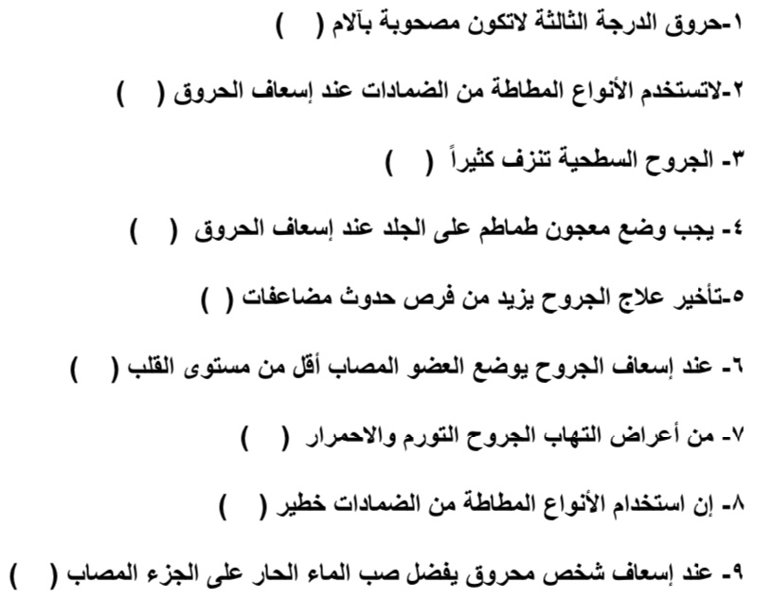

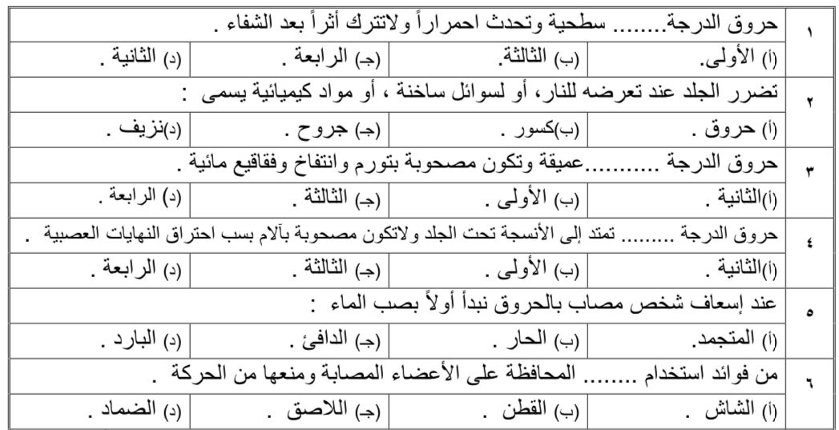
السؤال الثاني: اختاري الإجابة الصحيحة في كل مما يلي :
السؤال الثالث : أكملي الفراغات التالية :
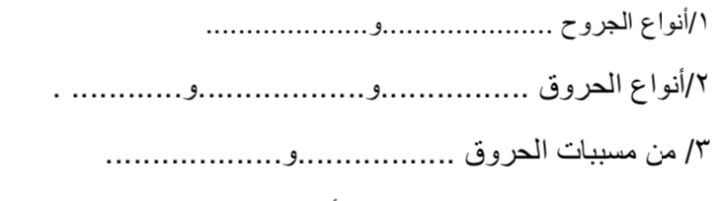
_____
١٠
السؤال الأول : اختار الإجابة الصحيحة لكل من العبارات التالية :
١- من الخطاء لمس الأشياء الساخنة :
أ - صح | ب - خطأ
٢- من الخطأ ترك الأطفال قرب المدفئة :
أ - صح | ب - خطأ
٣- الحروق تنقسم إلى ثلاث درجات :
أ - صح | ب - خطأ
٤- حروق الدرجة الثالثة تعتبر الأشد وتحتاج لعناية طبية شديدة ؟
أ - صح | ب - خطأ
٥- أطلب المساعدة من وحدة الهلال الأحمر عند حدوث حالة حرق شديدة :
أ - صح | ب - خطأ
٦- احذر عند حمل الأشياء الساخنة ولا أسرع في المشي :
أ - صح | ب - خطأ
٧- من أسباب وقف النزيف الضغط على مكان النزيف بقوة :
أ - صح | ب - خطأ
٨- الجرح هو تمزق في الجلد يؤدي إلى خروج الدم من الجسم :
أ - صح | ب - خطأ
٩- أتصل بـ ٩٧٧ إذا كانت لدي حالة طارئة :
أ - صح | ب - خطأ
١٠- أنواع الجروح سطحية وعميقة :
أ - صح | ب - خطأ

